Анализ итогов МКОУ СОШ №1 по методической работе за 2017-2018 учебный год
Школа №1 завершила свой 77учебный год. В школе работают 57классов. Количество учащихся – 1627 ; учителей – 101.
- 1-4 кл - 764. ,
- 5-9 кл - 737.,
- 10-11 кл.- 126 ,

Претенденты на золотую медаль:
1.Агасиев Амир - уч.11 « а» кл.
2. Бутаева Джамиля -уч.11 «а» кл.
3.Омаров Рагим - уч.11 «а» кл.
4. Алиева Карина - уч. 11 «б» кл
5. Яралиева Милана - уч.11 «б» кл.

Аттестаты с отличием за 9-й класс:

1 .Алиев Рашид - уч. 9 «а» кл.
2 .Исмаилов Марсэль - уч. 9 «а» кл.
3. Маликов Малик - уч. 9 «а» кл.
4. Арслангереева Умамат - уч. 9 «б» кл
5. Муслимова Салихат -уч. 9 «б»кл.
6. Абдуллаева Салимат -уч. 9 «г»кл.
7. Гаджикулиева Альбина -уч. 9 «г»кл.
8. Мирзаева Аминат -уч. 9 «г»кл.
9. Чупалаева Шахризат - уч. 9 «г»кл.
10. Алибекгаджиева Карина - уч. 9 «д»кл.
11. Магомедов Раджаб - уч. 9 «д»кл.
12. Гусейнова Хадижат - уч. 9 «д»кл.
13. Рамазанов Магомед - уч. 9 «д»кл.
Педагогический коллектив работает в соответствии с единой методической темой «Внедрение новых современных педагогических и информационно-комуникационных технологий в УВП».
В связи с этим методическая работа в 2017- 2018 учебном году была направлена на выполнение следующих задач:
1. Совершенствовать педагогическое мастерство учителей по овладению новыми образовательными технологиями в условиях реализации ФГОС через систему повышения квалификации и самообразования каждого учителя.
2. Активно внедрять современные технологии в рамках урока и внеурочной деятельности.
3.Применять информационные технологии для развития познавательной активности и творческих способностей обучающихся.
4. Пропаганда здорового образа жизни:
5.Работа с одарёнными детьми;
6.Проведение нестандартных уроков;
7. Осуществлять психолого-педагогическую поддержку слабоуспевающих учащихся
1. Аналитическая деятельность:
- анализ посещения открытых уроков;
- изучение направлений деятельности педагогов;
- анализ работы педагогов с целью оказания помощи
2. Информационная деятельность:
- изучение новинок методической литературы в целях совершенствования педагогической деятельности;
- изучение и участие в метод.сайтах « Инфоурок», «Мультиурок», « Я – класс»,
« Росметодкабинет»;
3. Консультативная деятельность:
- консультирование педагогов по вопросам тематического планирования;
- консультирование педагогов по вопросам в сфере формирования УУД;
- консультирование педагогов с целью ликвидации затруднений в педагогической деятельности.
Учебный процесс велся строго в соответствии с учебным планом, занимались в 2 смены: во 2 смене классов – , 811 уч-ся; домашним обучением было охвачено – 9 учащихся:
1.Гусейнов Рамазан - уч.7«б» кл
2. Ахмедов Далгат - уч. 6 «в» кл
3.Магомедова Разият - уч. 4 «б» кл.
4. Магомедова Салихат - уч.8 «б» кл.
5.Гаджиев Магомедхан - уч.4 «г» кл.
6.Тагиров Магомед - уч. 7 «б»кл.
7.Шахбанов Ибрагим. - уч.11 «б» кл
8.Ильясова Зумруд - уч. 6 «г»кл.
9. Ильясова Завжат - уч. 6 «г» кл.

Наш коллектив
В школе работают 33 специалиста высшей категории, 29 учителей имеют I квалификационный разряд, 15 учителей «Отличник образования РД», 11 учителей «Почетный работник РФ».
В 2017-18 учебном году прошли курсы повышения квалификации 13 учителей на базе ДИРО в очной форме . 6 учителей в очно - заочной форме прошли в МЦПК.
- Магомедова Н.Н. - нач. классы
- Ибрагимова П.М. - нач. классы
- Микаилова А.С. – русск.яз.
- Омарова А.Р. - русск.яз.
- Шахбанова Л.Р. - КТНД
- Багатырова М.М. – уч. англ.яз..
- Асхабова Б.С. – уч. род. яз.
- Гасанбеков Г.К. –уч. род.яз.
- Магомедова Р.Н. –уч. род.яз.
- Талыбова Г.А. –уч. физ-ра.
- Рабаданов А.Р. - уч. физ-ра.
- Рашидов М.С. - уч. физ-ра.
- Даудова С.А. -уч. физ-ра.

В Махачкалинском центре повышения квалификации прошли;
- Магомедова П.О. -уч. род. яз и лит-ры.
- Дронкина И.В. - уч. нач. кл.
- Магомедова А.З. - уч. англ.яз.
- Ашурилаева Х.Р. - уч. англ.яз.
- Тагирова Э.Р. - уч. технологии
- Джамаладинова З.А. –уч. англ.яз.
Прошли высшую квалификационную категорию:
1.Маллаева П.Г.
2.Халиков О.М.
3.Якубова Б.К.( потвердила)
4.Ашурилаева Х.Р..( потвердила)
5..Юнусова Э.З.
6. Касимова С.М.
7. Мутаева У.А.
8. Агаева З.А.( потвердила)
Прошли первую квалификационную категорию:
1.Кутиева П.З.
2.Микаилова А.С.
3.Омарова Р.И.
4.Абакарова Л.Д.
5.Магомедова С.А.
6. Мусаев М.А.
7. Исаев Р.Р.
8. Абдулмуталибова Э.З
.9. Алиева Патимат Магомедовна
Работа с одарёнными детьми ведётся как в классно-урочной деятельности, так и во внеурочной. В школе функционируют кружки, способствующие развитию различных способностей учащихся:

- Грамотей» (Ашурилаева Х.Р.)
- «Юный биолог» (Шахова Д.М.)
- Танцевальный (Магомедова С.А.)
- «Юный краевед» (Шахбанова Л.Р.)
- «Юный стрелок» (Мусаев М.А.)
- Туристический (Сайдиев З.А.)
- Драмкружок (Джамаладинова З.А.)
- Технический (Магомедов Г.А., Тагирова Э.Р.)
9. «Домисолька» (Горновская В.Б.)
Так, например в 2017-2018 учебном году в школе действуют 2 кружка английского языка: театральный «EnglishDream» и грамматический «Эрудит», которые являются продолжением практического применения языковых знаний и умений, полученных на уроках. Дети с большим восхищением отзываются о занятиях и посещают их с удовольствием. Они принимают активное участие во всех мероприятиях школы, таких как
Республиканская конференция "Шаг в будущее», Республиканский фестиваль «Шаг к успеху» , конкурс песни «Голос» (ежегодный), спектакли, конкурсы чтецов и многое другое.
Посещение уроков администрацией школы
В ходе реализации ВШК в течение учебного года в рамках классно-обобщающего, персонального тематического контроля администрацией школы было посещено: Гадаевой З.А. 187 уроков, Магомедовой П.Ю. – 210, Магомедовым А.Д. – 88, Гаджиахмедовой Х.А. – 60 уроков.
Завучи располагают объективной информацией деятельности каждого учителя, качества знаний, уровня воспитанности и дисциплинированности учащихся. Основным средством получения информации является изучение состояния преподавания в процессе посещенных уроков. Все посещенные уроки и мероприятия проанализированы, давали советы, рекомендации и предложения.
Выводы:
1.В целом все уроки методически построены верно, уроки интересные, разнообразные. Учителя-предметники начали широко использовать ИКТ. Новым направлением методической деятельности педагогов можно считать создание компьютерных презентаций, способствующих улучшению восприятию материала, расширению кругозора учащихся, развитию их интеллекта;
2.Большое внимание учителя уделяют сохранению здоровья учащихся. Для снятия статического напряжения учащихся во время учебных занятий проводят физкультминутки на уроках, динамические паузы (музыкальные, игровые);
3.Создают благоприятный психологический климат на уроках, эти методы позволяют снизить тревожность и психическое напряжение учащихся.
Особенно хотелось бы выделить уроки: Ашурилаевой Х.Р., Абакаровой З.М., Якубовой Б.К., Гаджиахмедовой Х.А., Мутаевой У.А.,Тагировой А.С.,Гапизовой З.З., Мамедхановой Т.В., Гасановой Ш.А., Магомедовой Л.А., Абакаровой Р.М.,., Юнусовой Э.З., Мамалаевой У.М., Асхабовой Б.С.,Магомедовой П.О.Исаева Р,Р.,Шахбановой Л.Р., Хасбулатова К.М., Джамаладиновой З.А., Маллаевой П.Г., Азизовой Н.А.,Гасановой А.Н.,Лукмановой Н.Р., Сайдиевой З.М.Айдиева М.И.
Это высокий уровень подготовки к любому уроку, это большое количество раздаточного демонстрационного материала, презентации, на уроках учтено все до мелочей и проходит на высоком профессиональном уровне. Рекомендую чаще посещать эти уроки и учиться.
В школе действует 10 метод.объединений:
- МО учителей начальных классов – рук. Исаева С.Д., стаж 29 л, I квалификационная категория;

- МО учителей естественно-математического цикла – рук. Муртазалиева Г.Г., стаж 26 л, высшая квалификационная категория;

- МО учителей гуманитарно-филологического цикла – рук.Абакарова З.М., стаж 30 л, высшая квалификационная категория;

- МО учителей родных языков – рук.Асхабова Б.С..., стаж 28лет, высшая квалификационная категория;

- МО учителей истории и обществознания – рук.Шахбанова Л.Р..., стаж 26 л, высшая квалификационная категория;

- МО учителей физкультуры – рук. Хасбулатов К.М., стаж 28 г, высшая квалификационная категория;

- МО учителей английского языка – рук.Джамаладинова З.А.., стаж 16 л, I квалификационная категория;

- МО учителей биологии, химии, географии – рук.Шахова Д.М.., стаж19 л,

- МО учителей ИЗО, трудового обучения – рук. Абдуселимова З.Н.., стаж 29л,
- квалификационная категория

- МО классных руководителей- рук. Хилько Е.Е..
Методическая работа в школе организована на должном уровне. На заседаниях ШМО в течение года рассматривался следующие вопросы:
- работа с образовательными стандартами;
- формы и методы итогового контроля (тестирование, творческие отчеты);
- новые технологии и внедрение их в практику;
- подготовка к ЕГЭ;
-методы работы с одаренными и требующими педагогической поддержки детьми;
- проведение предметных недель.
Традиционными видами работ являются методические предметные недели, которые позволяют как учащимся, так и учителям дополнительно раскрыть свой творческий потенциал. В ходе предметных недель проявили хорошие организаторские способности руководители ШМО:Абакарова З.М. (рус.яз. и лит-ра) ,ДжамаладиноваЗ.А (англ.яз). Шахбанова Л.Р.(история и обществознание ). Проводились открытые уроки, внеклассные мероприятия по предметам.
Руководители ШМО осуществляли внутришкольный контроль. Заседания ШМО всегда тщательно готовились и продумывались. Выступления основывались на практических результатах, позволяющих делать серьезные научно-методические обобщения. Для координации методической работы и отслеживания выполнения программы был создан научно-методический совет, в состав которого вошли руководители ШМО и представители администрации школы. Методсовет вел свою работу по следующим направлениям:
- Создание условий для роста педагогического и методического мастерства учителей;
- Координация работы творческих МО, новые подходы по организации методической службы школы, организация и подготовка к проведению экзаменов, самоанализ работы учителя.

Участие педагогов русского языка и литературы в конкурсах, олимпиадах, конференциях
Маллаева П.Г. заняла 3 место на Республиканской олимпиаде учителей русского языка и литературы.
АбакароваЗ.М. .приняла участие в работе научно-практической конференции « Реализация ФГОС основного общего образования: проблемы, перспективы» 30 марта 2018г.
АбакароваЗ.М. приняла участие в семинаре от Ростовского « Центра независимой оценки качества образования и образовательного аудита «Легион» « Актуальные вопросы подготовки обучающихся к написанию сочинения-рассуждения на ЕГЭ по русскому языку»
Омарова А.Р., Микаилова А.С.- семинар от Краснодарского института повышения «Реализация ФГОС»
Абакарова З.М.-проверка работ муниципального этапа Всероссийской олимпиады по русскому языку и литературе
Абакарова З.М., Маллаева П.Г. , Мирзаева П.Ш., Якубова Б.К., Кадиева Р.З.- проверка работ Всероссийского тотального диктанта
Абакарова З.М., Кадиева Р.З., – эксперты по проверке работ ОГЭ и ЕГЭ .
Республиканский семинар в СОШ №10 «Единый методический день». Выступили Абакарова З.М., Мирзаева П.Ш.
Участие во Всероссийском конкурсе сочинений
Участие во Всероссийском конкурсе чтецов «Живая классика»
Работа с одарёнными детьми. Участие в различных конкурсах и олимпиадах
Учащиеся школы в течение года принимали участие в различных конкурсах и олимпиадах.
Всероссийский конкурс сочинений(городской этап) : Магомедов Джалил-1 место
Результаты городской олимпиады по русскому языку:
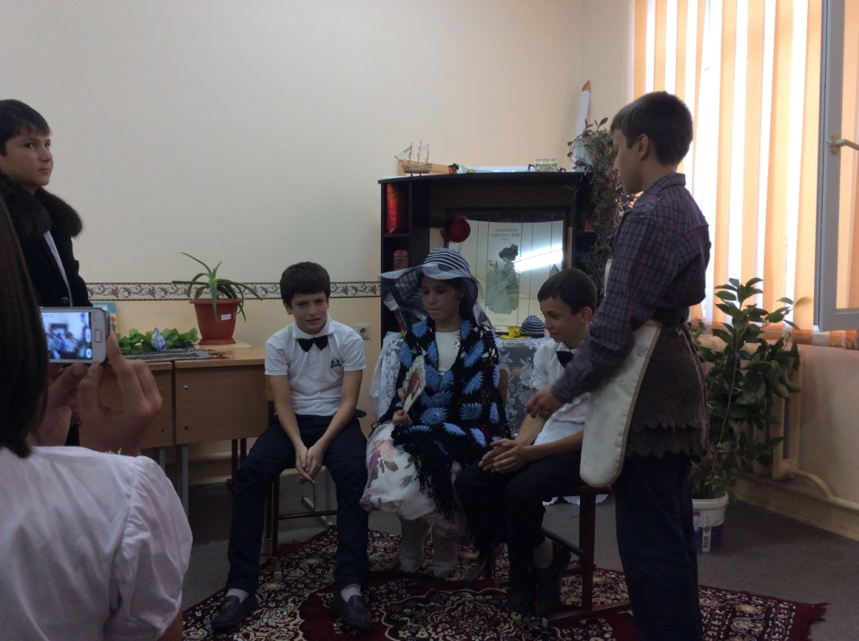
Алханова М (11)-победитель
Рамазанов М.(9кл)- призёр
Гугаева З.(7кл.)-призёр
По литературе:
Яралиева М. (11 класс) -призёр
Мусаева Л.(7 кл)-победитель
Конкурс сочи ений «Если бы я был президентом»- финалист республиканского заочного этапа В конкурсе чтецов «Живая классика» учащиеся школы приняли активное участие. На городском этапе заняли призовые места: 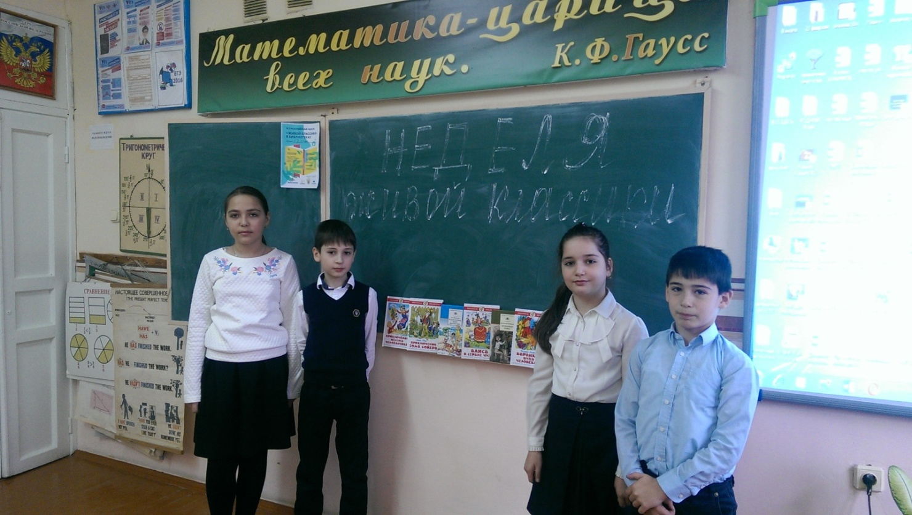
Исаев Саид (5 кл.) – 1 место
Микаилова М(10 класс)-2 место
Таймасова А.(11 класс) – 3 место
На городском конкурсе «Поэтический родник» учащиеся школы приняли активное участие, где заняли следующие места:
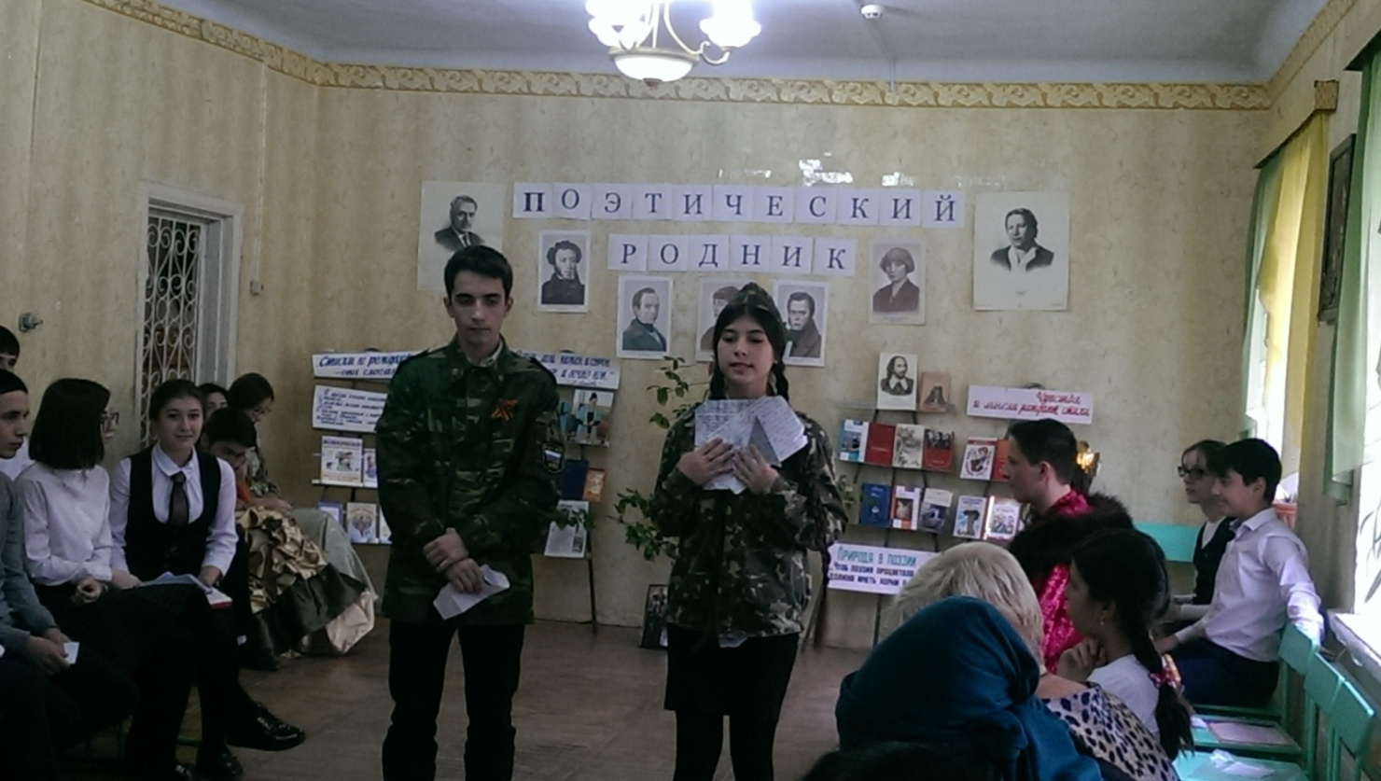

Яралиева М, А Конкурс «Наше наследие»:
Агасиев А.-1 место
Конкурс «Наше наследие»:
Яралиева М., Абакарова Ф., Щульц П., Джахбарова Ф.- победители

Работа по повышению качества образования
1.Составление индивидуальных учебных планов по русскому языку обучающихся группы «риска», пропустивших занятия по русскому языку по болезни или иным уважительным причинам с записью в журналах индивидуальных (групповых) занятий.
2.Мониторинги качества знаний обучающихся
5-9, 10-11 классов: (четвертные, полугодовые и годовые), предметные мониторинги (тематические); входной, промежуточный, итоговый контроль;организация внешнего тематического мониторинга обученности по русскому языку учащихся 10-11-х классов с поэлементным анализом выполнения заданий
3.Выявление слабых обучающихся и их индивидуальная подготовка к ЕГЭ с целью достижения положительных результатов по итогам экзаменов.
4.Планирование дополнительных часов на отработку следующих тем, являющихся проблемными при выполнении заданий КИМа ЕГЭ по русскому языку выпускниками, начиная с 5-го класса:
5.Изучение вариативных модулей по подготовке и проведению ГИА по русскому языку, обучение педагогов
- оценке общеучебных достижений обучающихся по русскому языку,
- оценке показателей качества и результативности деятельности педагогов.
6.Изучение положительного опыта педагогов города по подготовке к государственной итоговой аттестации выпускников по русскому языку через деятельность ГМО, проведения мастер-классов, открытых уроков.
7.Проведение родительских собраний, индивидуальных бесед-консультаций по информированию о результатах подготовки к ГИА по русскому языку.
Среди членов МО систематически проводится работа по повышению квалификации педагогов.
- Активно ведется работа над собственными методическими темами.
- Качество знаний учащихся и степень обученности находятся на среднем уровне и требуют систематической работы и контроля
- Систематически организуются дополнительные занятия , ведется внеклассная работа
- На недостаточном уровне находится работа методического объединения по изучению, обобщению и распространению опыта учителей-предметников
- Члены МО учителей русского языка и литературы понимают значимость методической работы, принимают активное участие в жизни школы и города
- Все заседания МО проведены согласно плану работы. Выполнение решений заседаний контролируется, систематически проводится мониторинг качества знаний учащихся
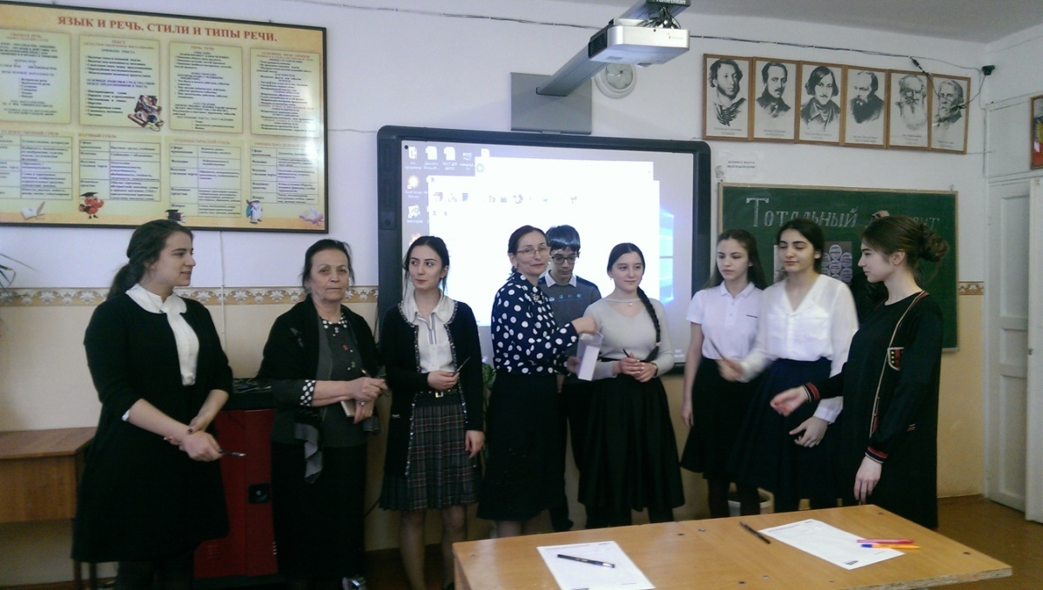

Тотальный диктант

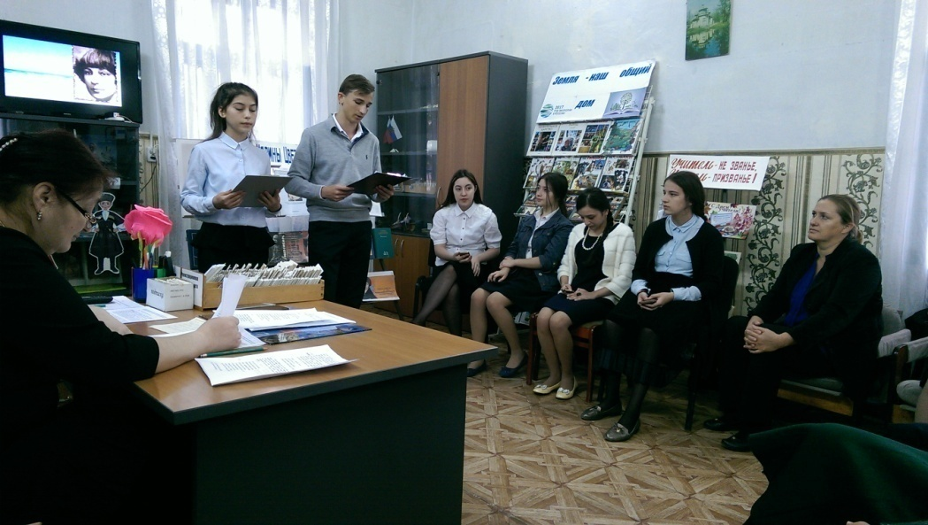

Открытое мероприятие , посвящённое творчеству М.Цветаевой. Городская библиотека

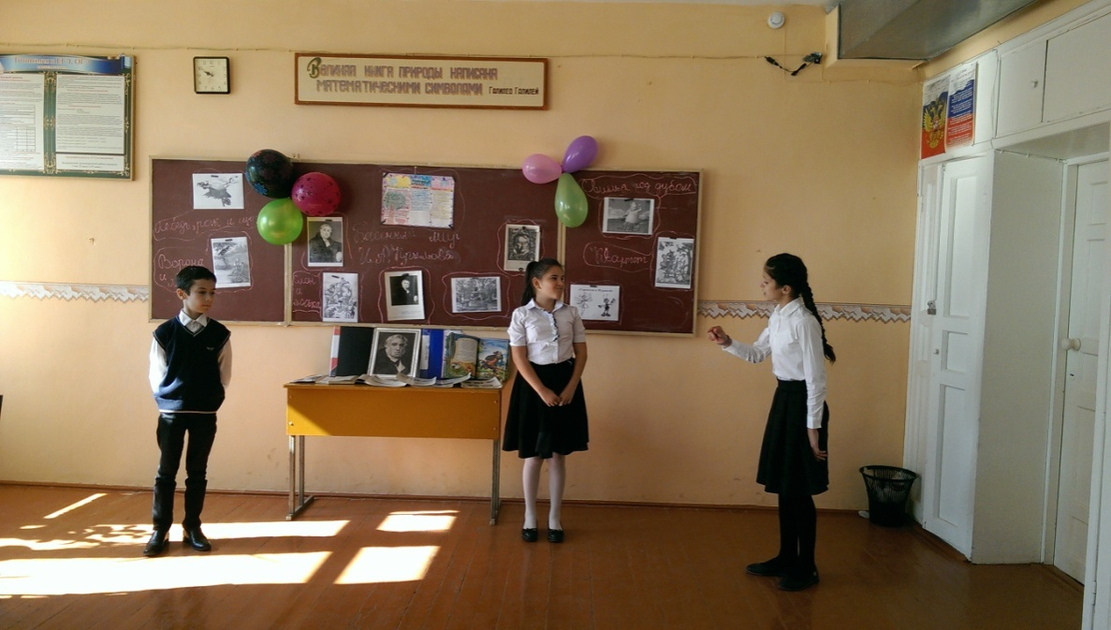

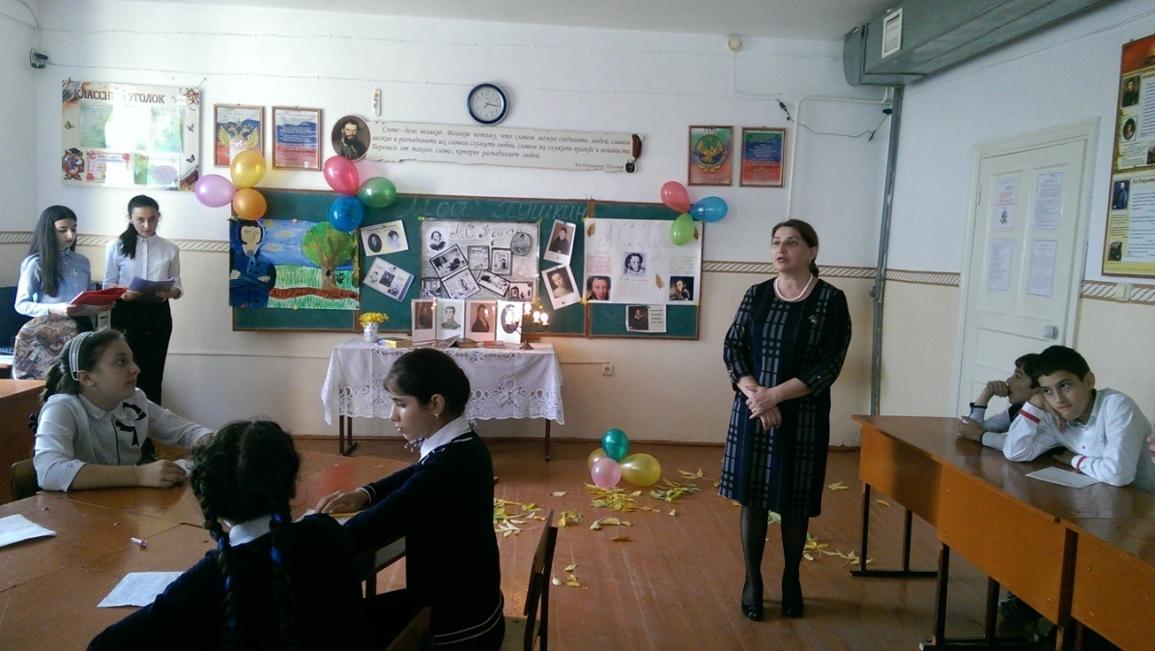
Открытый урок по литературе «Мой Пушкин», 6 класс
Учитель: Мирзаева П.Ш.

Открытый урок «Басенный мир Крылова». 5 класс
Учитель : Микаилова А.С.

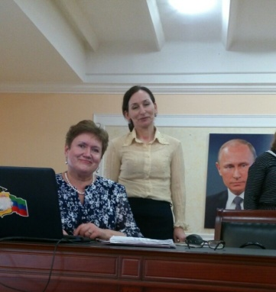
Семинар от Ростовского « Центра независимой оценки качества образования и образовательного аудита «Легион» « Актуальные вопросы подготовки обучающихся к написанию сочинения-рассуждения на ЕГЭ по русскому языку» . Встреча с Сениной Н.А
.Инстенировка из книги « Мой
Дагестан» -2 место( Магомедова Р.Н.)

В 2017-18 учебном году школа приняла участие в следующих городских и республиканских конкурсах:
30 ноября на базе МКОУ «СОШ№1» состоялся всероссийский Диктант по английскому языку. Организатором выступил Казанский КФУ. Ответственными за мероприятие были назначены Джамаладинова З.А. и Халиков О.М. Всего приняло участие 37 детей 9-11 классов школ города. В начале был представлен видеоролик об университете–организаторе данного мероприятия. Затем инструктаж и сам диктант. Дети писали под аудиозапись с синтагмами. Для проверки работ была создана комиссия из учителей города.
1 февраля в городском ДК был проведен финальный концерт ежегодного конкурса песни Голос-дети 4, победителями стали Мирзаева А. 9 г, Исмаилова М.8 г, Рашидова Н. 10 б.
В феврале был проведен мониторинг знаний с помощью портала «Знаника» в 9 а (Ашурилаева Х.Р./Джамаладинова З.А.) и 4 А (Саламатова А.С./Джапарова Н.А.).
С 17 ноября по 17 января прошел отборочный тур Межрегиональной олимпиады школьников "Евразийская лингвистическая олимпиада". Джамаладинов С. (9 А) стал призером олимпиады.
Ученики 9-11 классов Абдуллаева А., Магомедова П. и Ахмедова А. участвуют во Всероссийской предметной олимпиаде школьников по английскому языку «Кандидат в университет» от МГИМО, прошли первый отборочный тур, приняли участие во втором, в ожидании результатов.
22 марта 2018 на базе гимназии имени М.Гамзатова в г Махачкала состоялся заключительный этап VII Республиканского конкурса «Интерактивные технологии в современном образовании». Успешно пройдя первые два этапа, Джамаладинова З.А. выступила с разработкой «Учить английский-это интересно!» (Проект «Праздники», муз. постановка «Красная Шапочка» ) с применением интернет-ресурсов и функций интерактивной доски на заключительном этапе, заняв 4 место в рейтинге лучших работ республики.
В марте прошел республиканский конкурс профессионального мастерства «Лучший учитель иностранного языка». По итогам первого тура, который включал в себя решение заданий ЕГЭ, Джамаладинова З.А. заняла 2 место в В марте Ахмедова Аминат, ученица 11 б класса под руководством Халикова О.М. заняла 3 место в VIII открытой олконференции «Реализация ФГОС» в ДИВ сентябре прошла дистанционная олимпиада «Умка -конкурс» для начальных классов по английскому языку, в которой приняли участие ученики 3-4 классов Саламатовой А.С. Первое место занял Джамаладинов К. и второе- Алиева А.
В ноябре по итогам отборочного тура метапредметной олимпиады «Московский учитель» Джамаладинова З.А. попала в список финалистов.

Работа, написанная в финале в г Махачкала на базе ДГУНХ была оценена положительно и присуждена награда.
11 ноября состоялся полуфинал V республиканской олимпиады по английскому языку «Поколение Индиго». В полуфинал вышел ученик 9 Д класса Магомедов Р., набравший достаточное количество баллов на предыдущем этапе.
РО. десятке лучших работ республики. Призер муниципального этапа конкурса чтецов Абдуллаева А. 9 А (Джамаладинова З.А.)

Республиканский конкурс «Интерактивные технологии в современном образовании»
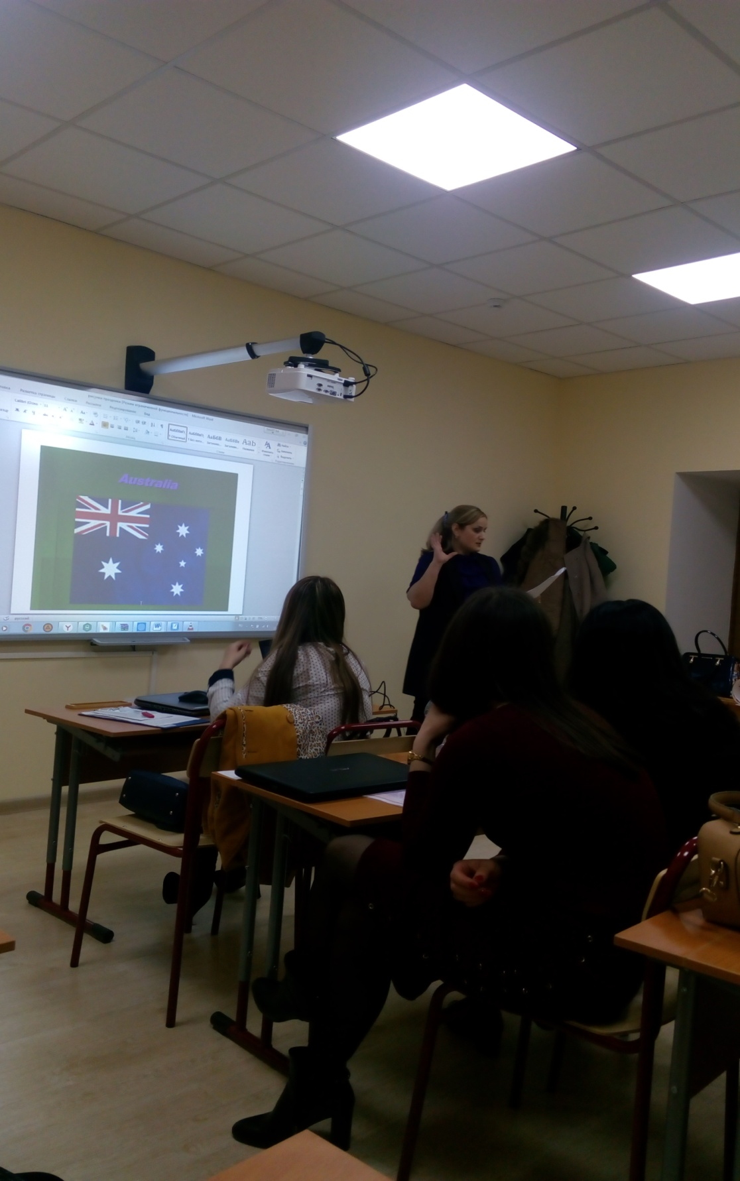

Призер муниципального этапа конкурса чтецов Абдуллаева А. 9 А (Джамаладинова З.А.)

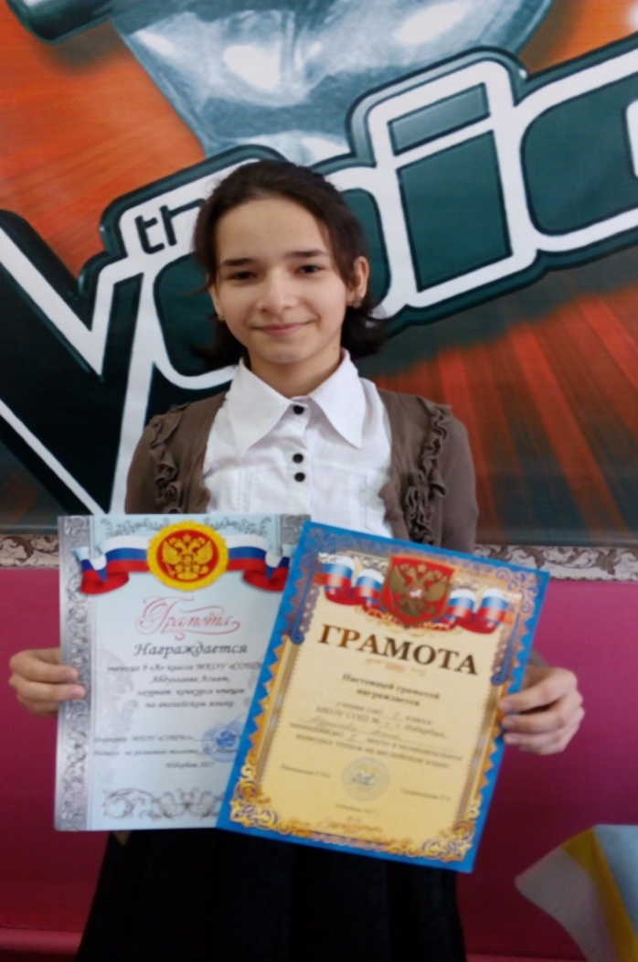

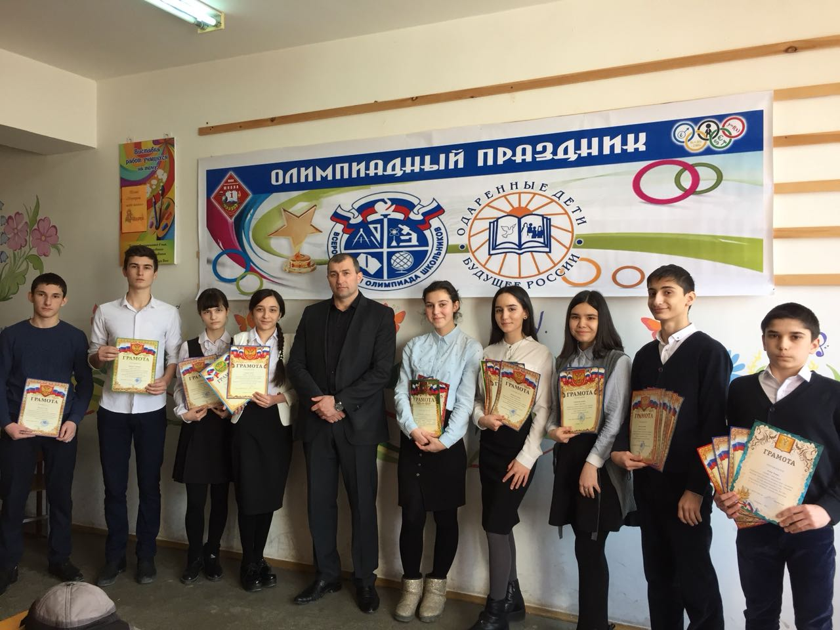
Награждение победителей и призеров олимпиад
В рамках реализация плана мероприятий по биологии ,химии и географии:
Мероприятие | Ответственные
Участие в Республиканском конкурсе «Животный мир заповедного Дагестана» | Алиева П.М., Шахова Д.М.
Республиканский конкурс «Лучший учитель биологии -2 место | Шахова Д.М.
Участие в Республиканском конкурсе «Забота о чистой воде-забота о будущем»  Юсупова Мадина -2 место 5 «б» класс | Абуселимова З.Н.
12 апреля проведение мастер-класса «Юные создатели ЕГЭ». | Шахова Д.М  Османова У.Ш.
«День птиц» –городской конкурс -3 место  Лучший рисунок-1 место  Лучшая поделка-2 место  Лучшая кормушка -2 место | 7 «в», Каллаева З.Р.  Алиева П.М.  Каллаева З.Р.  Алиева П.М

Учащиеся школы приняли активное участие в городском слёте-конкурсе юных орнитологов.. Результаты конкурса: 3 место - СОШ № 1.
Из победителей и призеров по математике школьных олимпиад была сформирована команда для участия в Республиканскую олимпиаду:
Мусаева Лиана -7 класс и Исмаилова Анна-8 класс. Они стали призерами муниципального этапа Всероссийской олимпиады школьников по математике за 2017-2018уч.год по УО г.Избербаш .Эти же ученики стали призерами олимпиады им.Чебышева и получили грамоты. Грамоты получили ученики 5-го класса Сулейманов Далгат, Магомедов Багатыр и Арслангереева Фатима. 17 февраля 2018г среди 5-х кл. в СОШ №1 состоялось городское мероприятие среди школ города,где участвовали команды со всех школ.Мероприятие проводилось с целью создание условий для раскрытия и развития интеллектуального потенциала,творческого,личностного совершенствования учащихся путем привлечение к играм. 1-е место заняла команда СОШ№1 «Пифагоры»(учитель:МуртазалиеваГ.Г.).
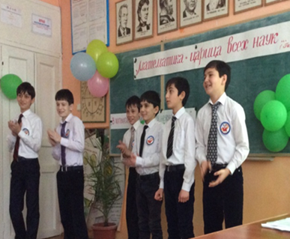

Учителя истории СОШ №1 проводили различные мероприятия по следующим тематикам:
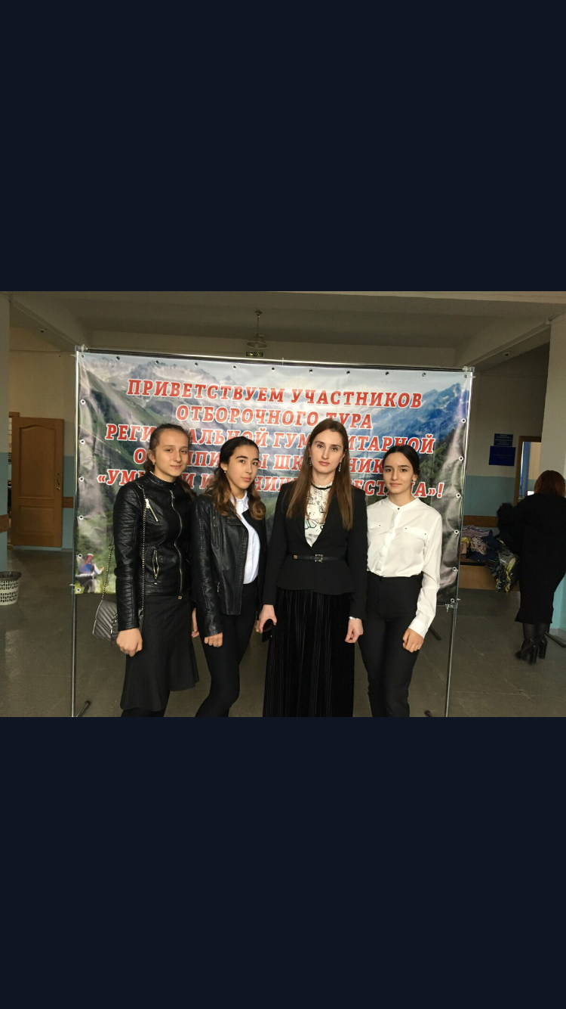
Приняли участие в региональной гуманитарной олимпиаде школьников «Умники и умницы Дагестана»,где Магомедова Патимат,Джахбарова Фатима,Хазравова Кевсер выступили с эссе «Моя малая Родина» и прошли в следующий этап телевизионной игры «Умники и Умницы».

Так, Шахбанова Л. Р. Провела в рамках республиканской конференции День открытых дверей в СОШ №1 3 .02 2017 года мастер класс « Культура Дагестана 50 -90 –годы 20 века ».
1. 135 летию со дня рождения выдающегося деятеля Дагестана М. Дахадаева
Учащиеся школы приняли участие в онлайн-олимпиадах на сайте « Учи.ру»
« Дино» ( математика), « Русский с Пушкиным», « Юный предприниматель»
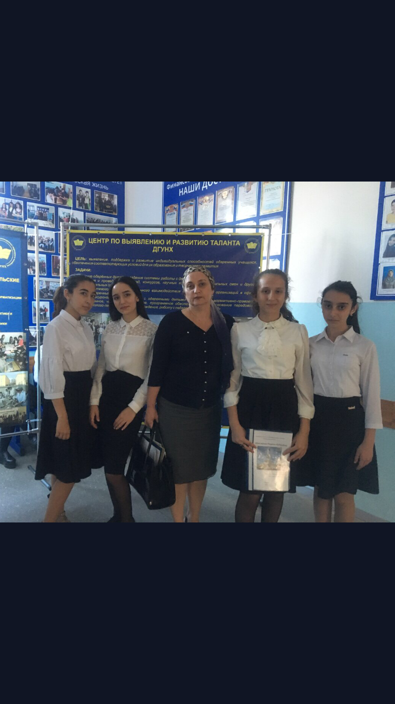

Приняли участие в республиканском конкурсе «Гордо реет флаг державный» с творческой работой «Овеяны славой флаг наш и герб», где Джахбарова Фатима заняла 1 место в муниципальном этапе.
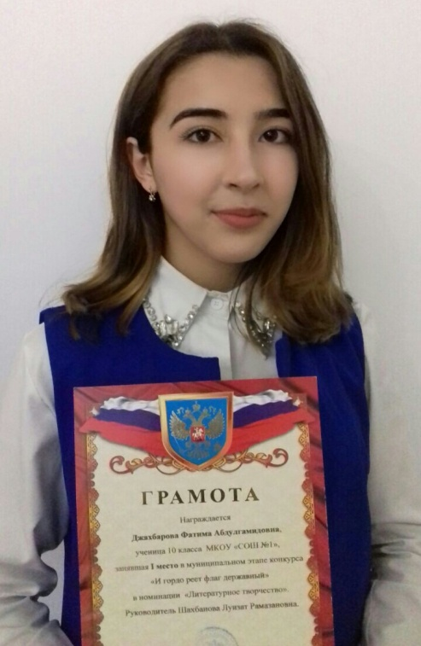

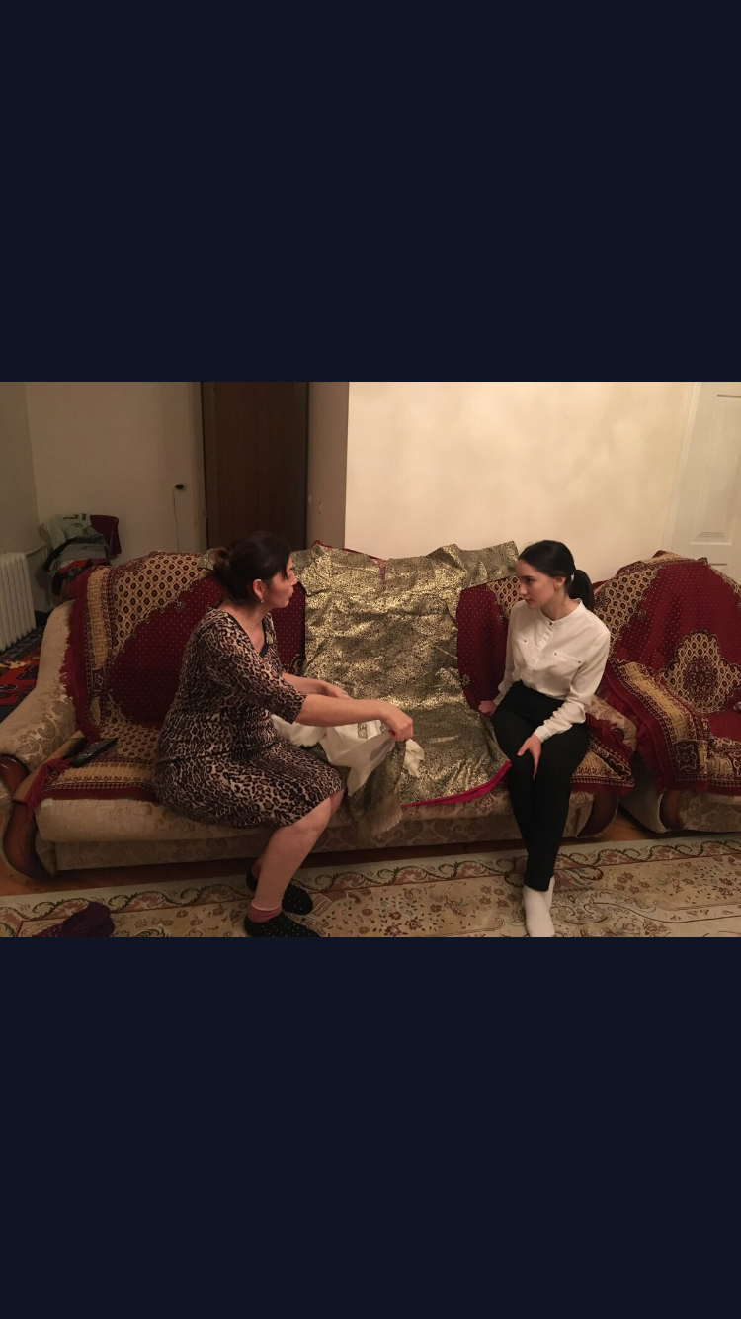
В декабре приняли участие в республиканской олимпиаде по школьному краеведению на тему: «Народные промыслы Дагестана»,где Магомедова Патимат 10 «в» класс заняла 1 место в муниципальном этапе.

Приняли участие в республиканском конкурсе «Моя малая родина», где учащаяся 9 б класса Асхабарова Мадина заняла 1 место в муниципальном этапе.
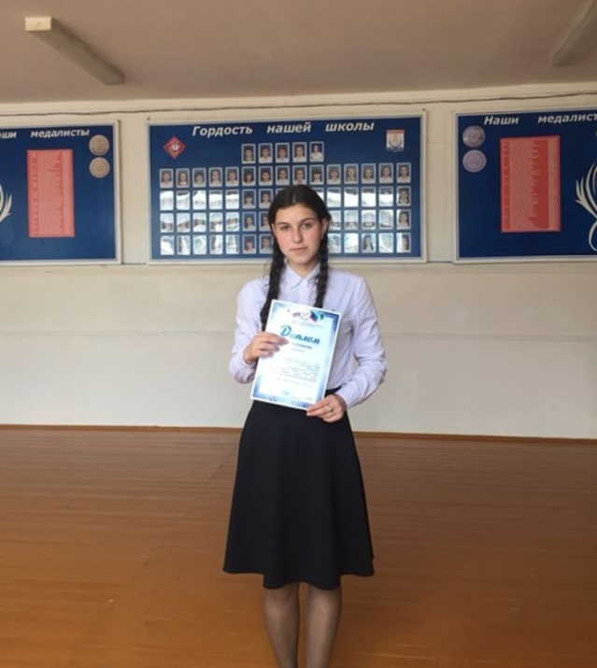
В ноябре приняли участие в республиканском конкурсе « Юный краевед» с исследовательской работой «Моя Махачкала», где учащиеся школы Асхабарова Мадина (9 б ) и Таймасова Аминат (11б ) - заняли 1 место в городском этапе, а Таймасова Аминат -2 место в республике.

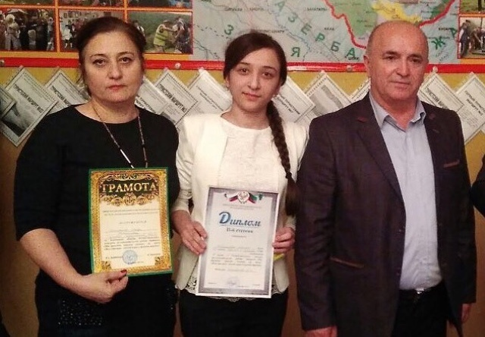

Открытые уроки посвященные Сталинградской битве, снятию блокады Ленинграда, образование ДАССР.
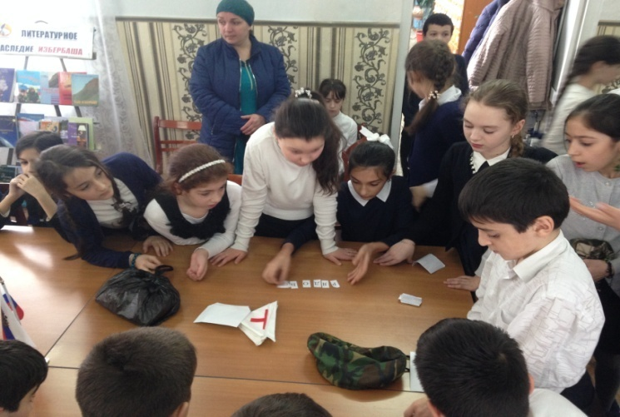
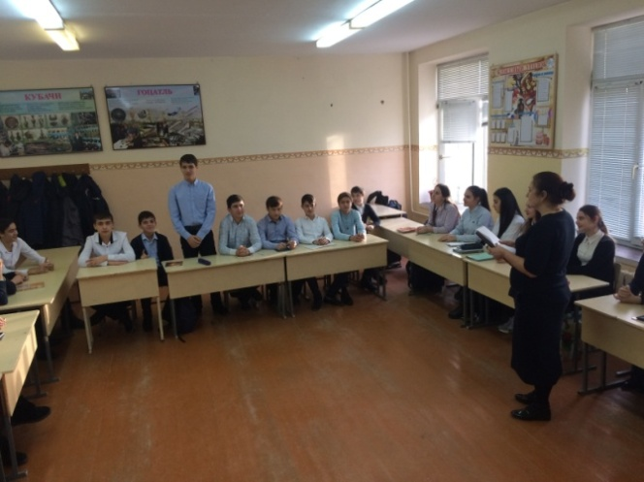

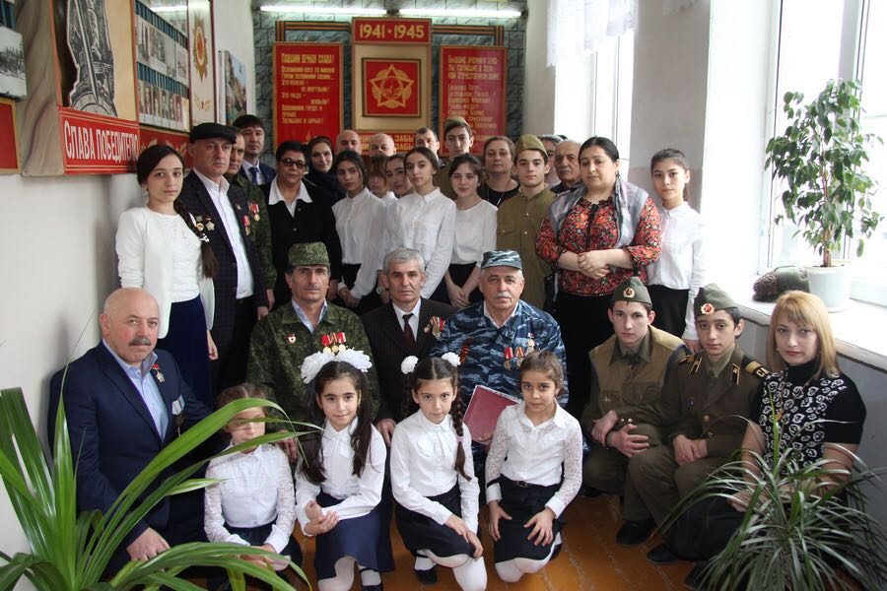
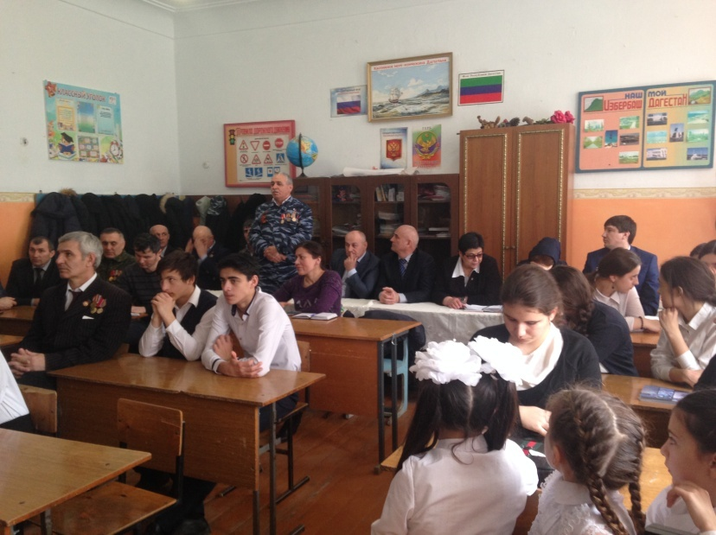
Открытый урок городского уровня, посвященный 29 лет вывода войск из Афганистана «Афганистан - наша память, наша боль!», с приглашением зам.главы администрации города Избербаш М. Амирова, председателя Совета ветеранов войны в Афганистане М.Алиева, председателя городского Совета женщин А. Тазаевой и ветеранов-афганцев.

Приняли участие в республиканском конкурсе «Культурное наследие», где Таймасова А. с исследовательской работой «Даргинский театр-очаг души моего народа» заняла 1 место в муниципальном этапе, и стала финалистом в республике.
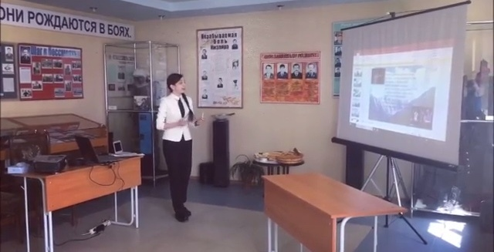
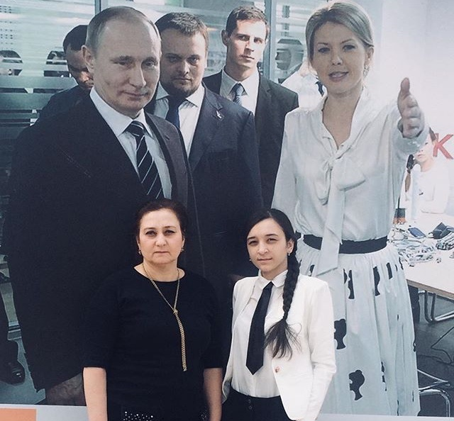
В январе совместно с работниками школьной библиотеки было проведено открытое мероприятие городского уровня на тему: «Без дружбы погиб бы наш малый народ» посвященный дружбе народов Северного Кавказа. Были приглашены Чупалаев А.Ч., Магомедов Р.А., Мехдиев Магомед и работник 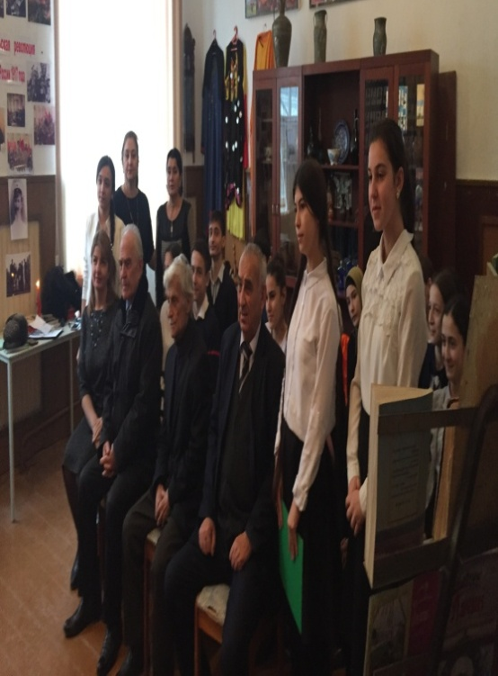ЦСОН Якубова 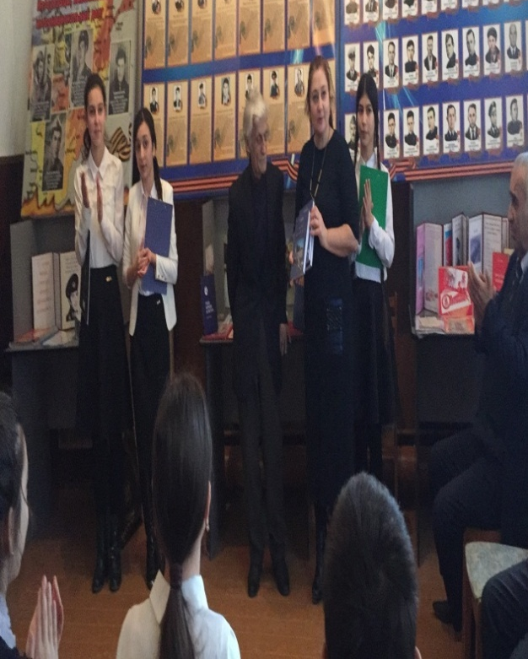Б.К.
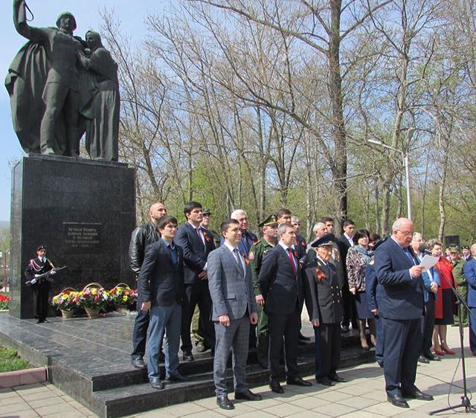
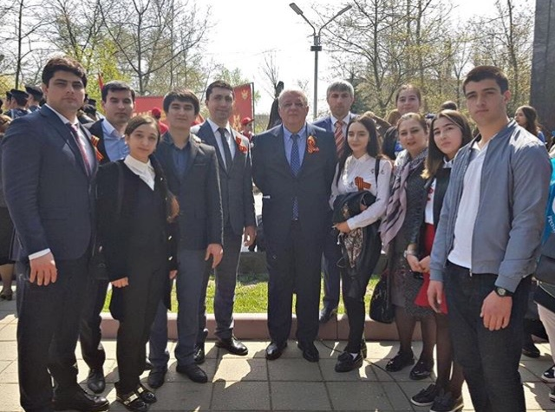
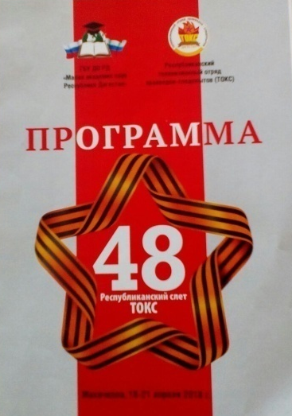
С 19 по 21 апреля приняли участие в 48 слете ТОКС в Махачкале, где приняли участие в «Вахте памяти» в парке Ленинского комсомола, где выступили: первый председатель правительства РД А.Ш. Карибов, представители ТОКСа, Юнармии, ВОД «Волонтёры Победы», также представители администрации города Махачкалы. Выступили на конференции с отчетом о своей проделанной работе.
Также приняли участие в квесте «Победа.1945», где заняли 1 и 3 место.
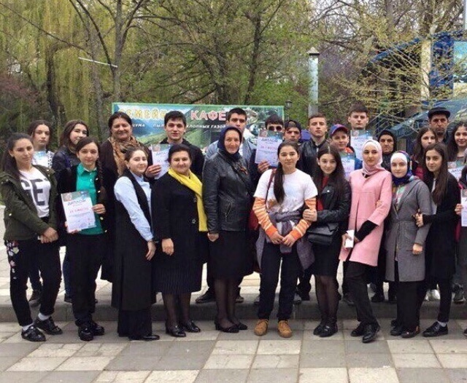
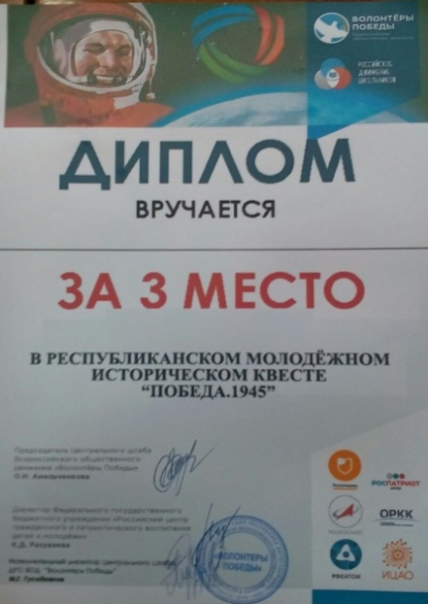Присутствовали на телевизионной передаче 48 слета ТОКС,
которая проходиа в Лакском театре.
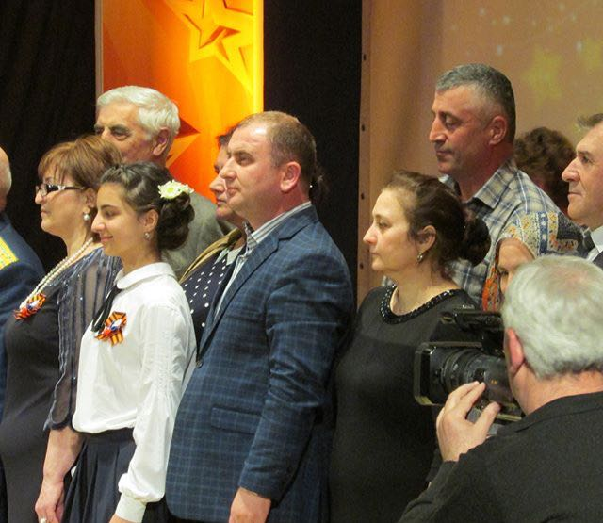

ВСЕРОССИЙСКИЕ ОЛИМПИАДЫ
результаты участия школьников в олимпиадах на школьном и муниципальном уровнях по истории . обществознанию. праву и экономике Олимпиады по истории, обществознанию и праву прошли без нарушений, составлены ведомости и протоколы. Победители и призеры школьного этапа олимпиад приняли активное участие в муниципальном этапе, где завоевали 6 призовых мест. Трое из них были приглашены на республиканский этап ВОШ по истории, обществознанию и праву: Арслагереева Х.(10Б), Магомедов Х.(10Б), Исмаилов М.(9А)К сожалению мест нет.

В январе приняли участие в муниципальном этапе ВОШ по регионально-нациольнальному компоненту (история Дагестана), где наши учащиеся стали победителями и призёрами: Балаева М.-1 место(8 кл.), Магомедов Р.-1 место(9 кл.), Магомедова П.-1 место(10 кл.), Хазравова К.-2 место(10 кл.), Таймасова А.-2 место(11 кл.).
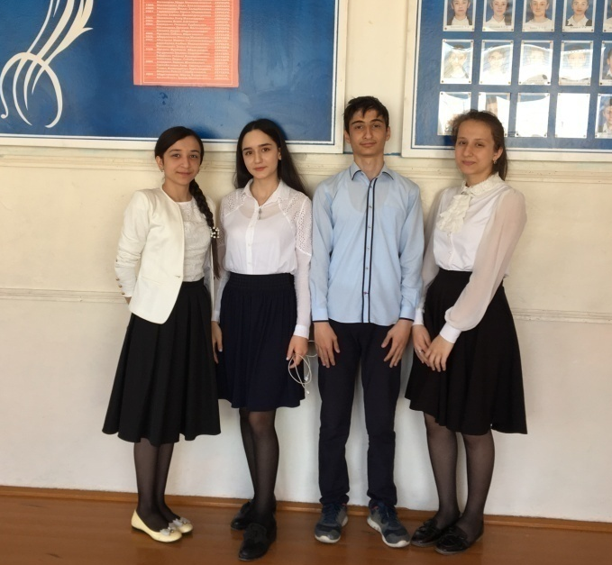
В республиканском этапе Магомедов Раджаб(9 кл.) занял 2 место,

Магомедова Патимат (10 кл.)-3 место.
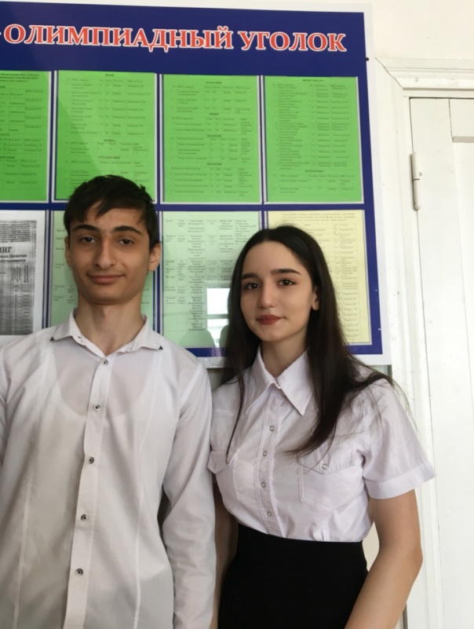

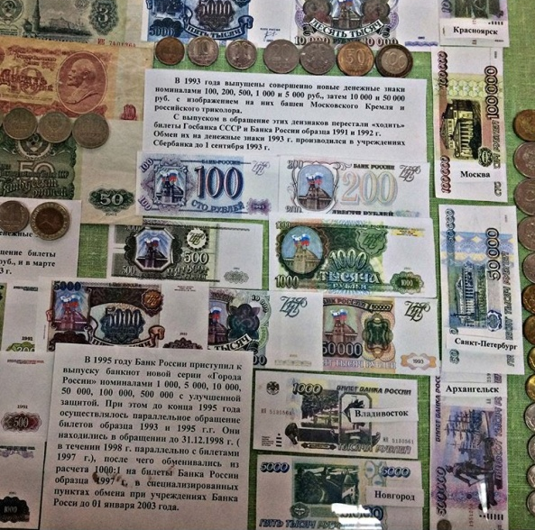
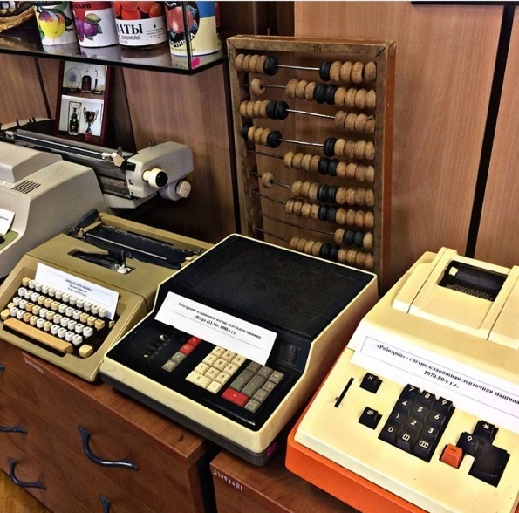
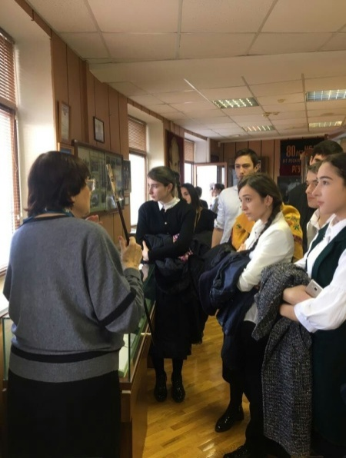
В период осенней сессии по финансовой грамотности посетили музей Центрального Банка РД

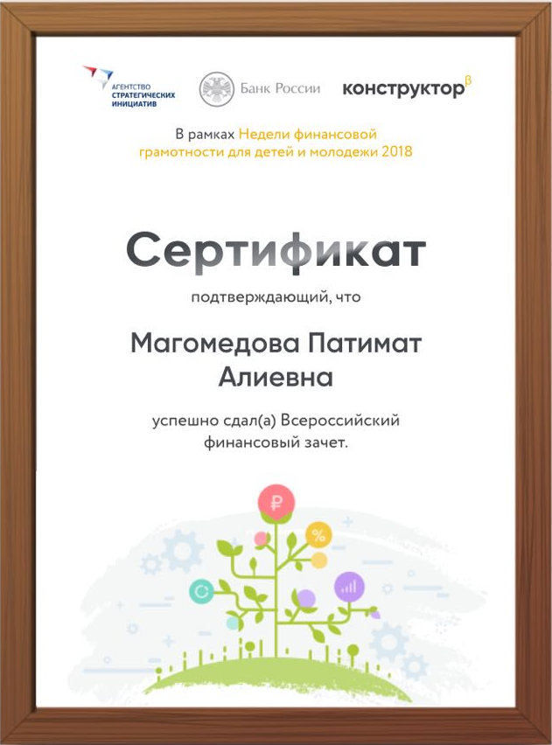

Исследовательский и творческий проект «Аулы Дагестана-лица, история, факты»1место в республиканске

"День единства народов Дагестана"

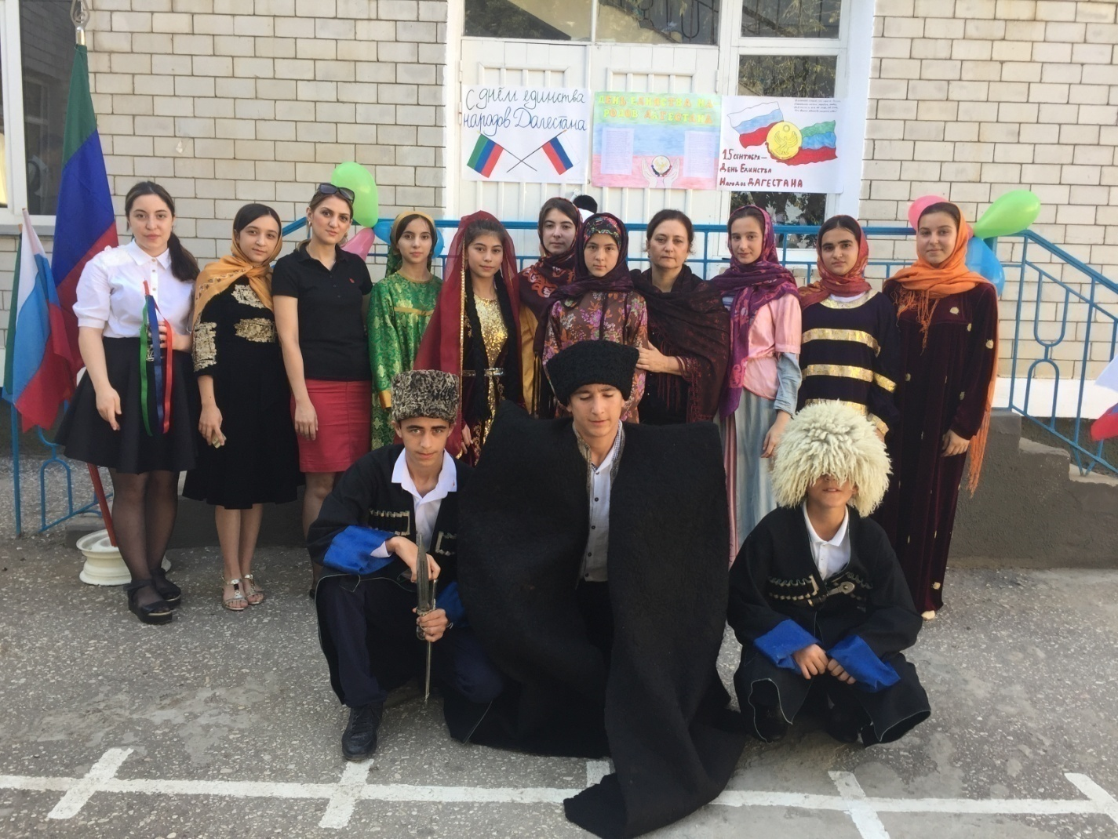

В целях совершенствования образовательной системы в 4 «а» ( Гаджиахмедова Х.А.) и в 3 «е» (Тагирова А. С..) реализуется проект « Афлатун» - финансовое и социальное образование за счет внеурочной деятельности.

Учителя начальных классов Исаева С.Д., Гаджиахмедова Х.А.,., Гапизова З.З. зарегистрированы на сайте Росметодобъединения. Исаева С.Д. опубликовала свои материалы на сайтах «Инфоурок» ( имеется персональный сайт) и «Мультиурок».

Лахманова А. М.. приняла участие в городском конкурсе «Самый классный классный» и заняла 3 место.
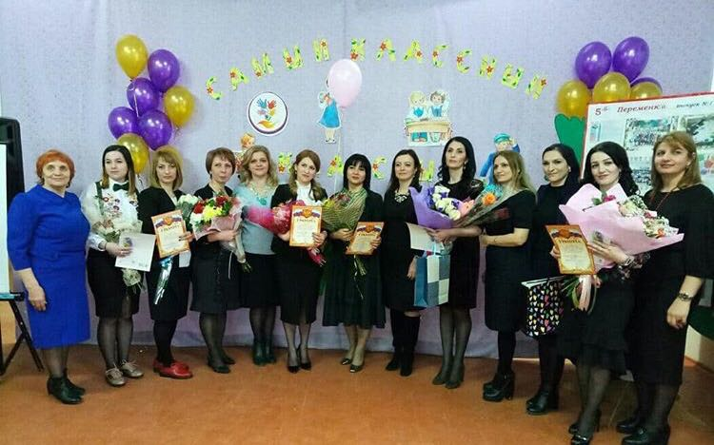

Рашидова И. М. приняла участие в городском конкурсе «Учитель года.»
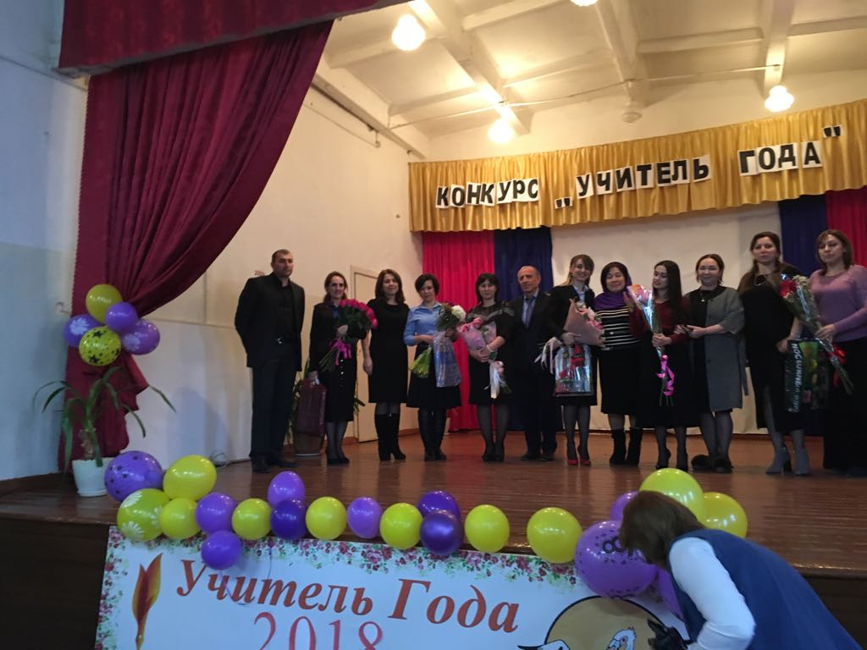
.

В начальной школе был проведен школьный тур конкурса исследовательских работ « Первоцвет». Победители приняли участие в городском туре.
1 место заняла Умаханова Кепияханум, 3 «а» класс, учитель Магомедова Л.А.,

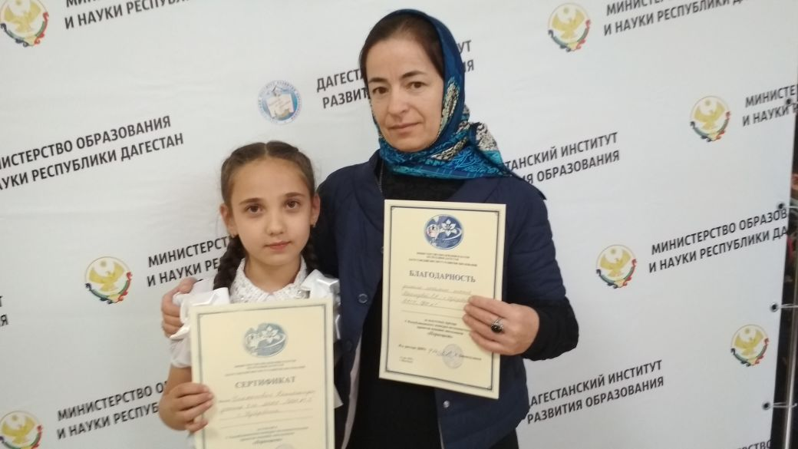
вторые места заняли Перимов Гаджиали 3 «в» класс, учитель Юнусова Э.З.,
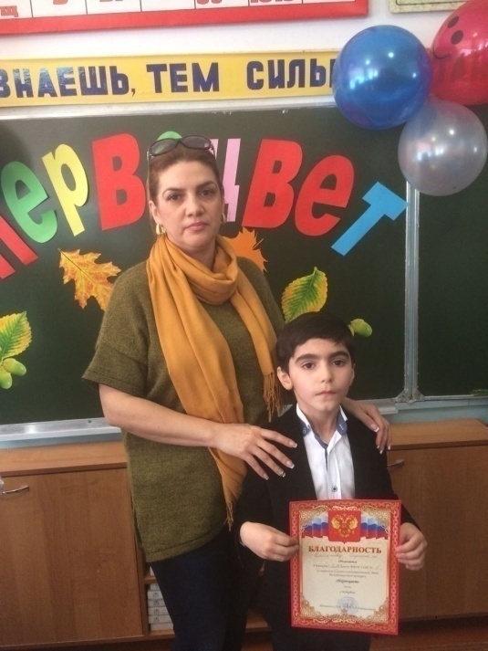
Омаров Саид 3 «д» учитель Ибрагимова П. М-Р.
Умаханова Кепияханум приняла участие в республиканском туре.

Учащиеся 3 «е» класса приняли участие в городском интеллектуальном конкурсе « Умники и умницы» кл. рук. Тагирова А.С.
Рабаданов Р. Учащийся 2 « д» класса (учитель Рашидов М.М-С.) занял второе

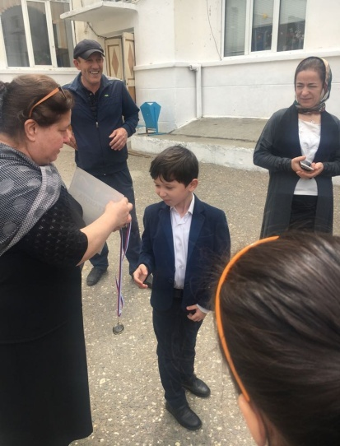

место в муниципальном турнире по шахматам.

Исаев А. 1 «б» класс и Абзаева Джанет 2 «б» кл. заняли 2 место в городском конкурсе чтецов « Поэтический родник. Стихи в коротких штанишках. А. Барто».
В городском вокально-хореогафическом конкурсе « Мы такие разные» учащиеся 4 «а» класса заняли первое место. (Кл. рук. Гаджиахмедова Х.А.)
Раджабова Ася 4 «а» кл. приняла участие в фестивале патриотической песни и песни великого подвига.
Учащиеся 4 «в» класса приняли участие в фольклорном фестивале « Мой Кавказ»

Был проведён конкурс чтецов среди учащихся 3-х классов по теме « Осень в стихах русских поэтов». Места распределились следующим образом:
1место – Гамзабекова М. 3»в» кл. рук. Юнусова Э.З.
2место – Гаджиарсланова А. 3 «г» кл.рук. Лахманова А.М.
3место – Рабаданова Р. 3 «б» кл. рук. Даудова Р.А.
1 место – Раджабова Ася 4 «а» класс, кл.рук. Гаджиахмедова Х.А. номинация « Современная песня».Был проведен мероприятие « Горец с душою поэта» .,посвященный 95 – летию Р.Гамзатова.1 – место нач. кл.( кокурс чтецов).

Победители школьных олимпиад приняли участие в городских предметных олимпиадах.
2 место по русскому языку заняла Гасанова Нурьяна ( Гаджиахмедова Х.А.),
По окружающему миру 2 место заняла ( Раджабова П.М.)
Приняли участие в онлайн-олимпиадах на сайте « Учи.ру» « Дино» ( математика), « Русский с Пушкиным».

Результативность работы МО учителей родного языка и литературы.
18 октября 2017 г. АСХАБОВА Б.С. приняла участие в форуме, посвященном дню Дагестанской культуры и языков на тему " Проблемы сохранения родного языка".
Во второй четверти прошла декада родного языка и литературы. Также в ноябре прошла проверка состояния преподавания родного языка и литературы в 5-7 классах.
21 декабря 2017 года учитель родного языка и литературы Асхабова Б.С. провела открытый урок в 7 «б» классе в масштабе города на тему «Амру наклонение»
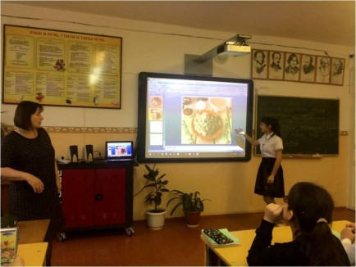

13 января 2018 года учащиеся школы принимали участие в городской олимпиаде по родному языку и заняли следующие места:
Мусаева С - 11 «Б» - 2 место
Сурхаев А. 10 "б" класс - 2 место
Абдуллаева А.- 9 " А" класс - 1 место
Омарова Н. 8 " Б" класс - 1 место
Магомедалиева П. 7 " в" класс - 1 место
Учащихся подготовила учитель родного языка и литературы Асхабова Б.С. и Магомедова П.Ю..
20 января 2018 года прошел был проведен Муниципальный этап олимпиады по родной литературе , в котором наши учащиеся приняли активное участие и показали следующие результаты:
Ишталбагамаева Д. 11 "а" класс - 1 место
Чупанова 9 " б" класс - 1 место
Гаджиева М .8 " а" класс - 1 место
Магомедалиева П. 7 " в" класс - 1 место

Учащихся подготовили учителя родного языка и литературы
Асхабова Б.С. и Магомедова П.О.
30 января 2018 года на базе МКОУ "СОШ № 10" был проведен Муниципальный этап конкурса чтецов на даргинском языке среди учащихся 11 классов школ г. Изб5 марта 2018 года УО г. Избербаш была проведена проверочная работа по родному языку в 7 "б" классе. Учащиеся показали блестящие знания по родному языку.

26 марта 2018 г. на базе МКОУ " СОШ № 1" был проведен единый методический день, в котором активное участие приняло и ГМО родного языка.
Асхабова Б.С. в 5 классе провела мастер –класс на тему «Существительное
5 мая Асхабова Б.С провела открытый урок в 5 классе на тему «Существительное. Хасти ва т1инт1ти существительноеби».
Учителя родного языка Асхабова Б.С. и Омарова Р.И. приняли участие в республиканском конкурсе «Второе дыхание родным языкам» в номинациях «мой взгляд на сохранение родного языка» и «Методическая копилка учителя родного языка»

Результаты муниципального этапа по даргинскому языку
 | ФИО | класс | место | ФИО учителя
 | Магомедалиева Патимат | 7 в | 1 | Асхабова Б.С.
 | Омарова Нурият | 8 б | 1 | Асхабова Б.С.
 | Абдуллаева Асият | 9 а | 1 | Асхабова Б.С.
 | Сурхаев Абдулмеджид | 10 б | 2 | Магомедова П.Ю.
 | Мусаева Салимат | 11 б | 3 | Асхабова Б.С.

Результаты муниципального этапа по даргинской литературе
 | ФИО | класс | место | ФИО учителя
 | Магомедалиева Патимат | 7 в | 1 | Асхабова Б.С.
 | Гаджиева Марьям | 8 а | 1 | Магомедова П.О..
 | Чупалаева Шахризат | 9 г | 1 | Магомедова П.О..
 | Ишталбагамаева Даяна | 11 а | 1 | Магомедова П.О.
Результаты муниципального этапа по кумыкскому языку
 | ФИО | класс | место | ФИО учителя
 | Арсланалиева Камила | 10 б | 1 | Кадиева Р.З.
 | Арслангереева Хадижат | 10 б | 1 | Кадиева Р.З.
 | Арслангереева Умамат | 9 б | 1 | Кадиева Р.З.
 | Кадималиева Бурлият | 9 б | 1 | Кадиева Р.З.
Результаты муниципального этапа по кумыкской литературе
 | ФИО | класс | место | ФИО учителя
 | Арсланалиева Камила | 10 б | 1 | Кадиева Р.З.
 | Арслангереева Хадижат | 10 б | 1 | Кадиева Р.З.
 | Арслангереева Умамат | 9 б | 1 | Кадиева Р.З.
 | Кадималиева Бурлият | 9 б | 1 | Кадиева Р.З.
Результаты муниципального этапа по Истории Дагестана
 | ФИО | класс | место | ФИО учителя
 | Таймасова Аминат | 11 б | 1 | Шахбанова Л.Р.
 | Магомедова Патимат | 10 в | 1 | Шахбанова Л.Р.
 | Хазравова Кевсер | 10 а | 2 | Шахбанова Л.Р.
 | Магомедов Раджаб | 9 д | 1 | Шахбанова Л.Р.
 | Балаева Майсарат | 8 а | 1 | Шахбанова Л.Р.

23 мая учителями начальных классов намечен вечер, посвященный 90 -летию даргинского поэта Р.Рашидова. 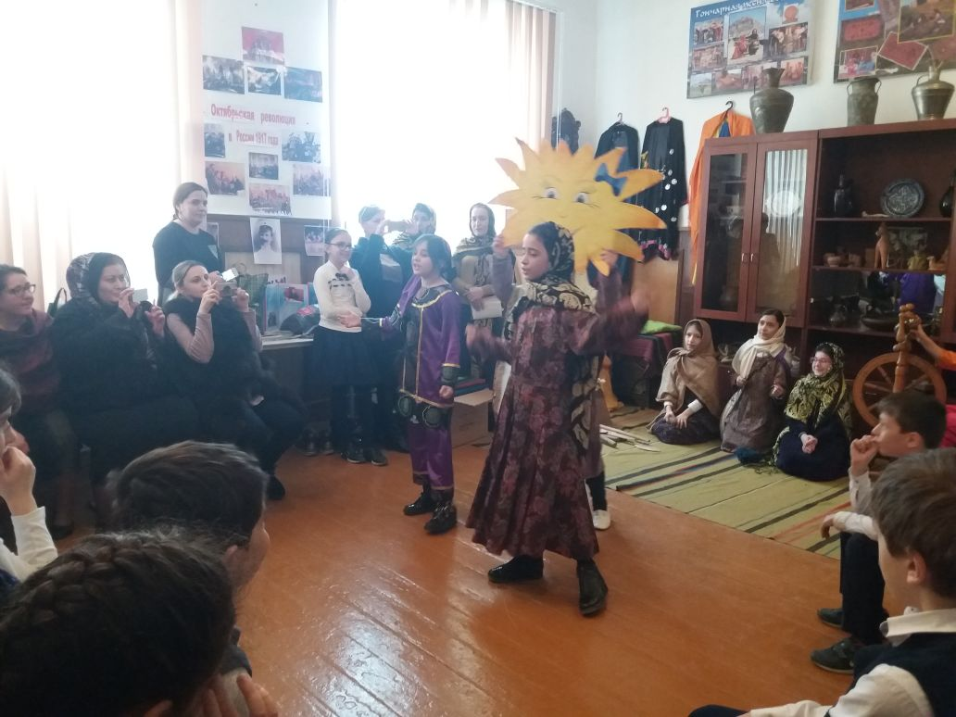
Ишталбагамаева Д. , ученица 11 класса, заняла 3 место.
По кум. лит-ре Арсланбекова К .уч. 10 «б» кл. заняла 1 –место ( рук. Кадиева Р.З.)

1.Конкурс ко дню Косманавтики: Качакаева Кавсар 6 «б» - 1 место в городе( Абдуселимова З.Н.)
2.Участие в семинаре по Изо от издательства « Дрофа»( Абдуселимова З.Н.)
3. Семинар городского метод. объединения « Мастер-класс» по изобразительному искусству « Балхарская керамика»( Абдуселимова З.Н)
4. Конкурс ко дню Инвалидов:( Абдуселимова З.Н)
Абдусаламова Айшат 6 « б» - 1 место( Абдуселимова З.Н)
5. Фотоконкурс « Избербаш осень» :Ашурилаева Алжана 6 « б» - 1 место (Абдуселимова З.Н)

6. Республиканский конкурс « Мой Дагестан» :Абдусаламова Айшат 6 « б» - 3 место ( респуб) . ( Абдуселимова З.Н.)
По количеству мест в муниципальном этапе. Но по этим предметам едут ученики нашей школы на республиканский этап по проходным баллам. Всего 24 ученика МКОУ «СОШ№1» допущено по разным предметам к республиканскому этапу из них 11 (1-история, 1-экономика, 3-информатика, 4-технология, 2-астрономия) не заняли в городе никаких мест. И наоборот 23 ученика, занявшие первые места в городе, не допущены к республиканскому этапу (из них 17 - физкультура, 3- ОБЖ, 1 - биология, 2-право). Призовые места в муниципалитете присваивались по следующей схеме 50% - победитель, 40 %- 2 место, 30%- 3 место. А на республиканский этап допустили детей, которые набрали проходные баллы. Проходной балл рассчитывался исходя из результатов по всей республике в среднем (как проходной балл ЕГЭ). Всего призовых мест в муниципальном этапе -58, из них победители – 30.

1 | Английский язык | Магомедова Патимат Алиевна | 10 В | Халиков О.М.
2 | Право | Магомедов Хабиб Тимурович | 10 б | Муслимов М.М.
3 | Физика | Алиев Рашид Исламович | 9 А | Алиризаев А.Н.
4 | Физика | Исмаилова Анна Магомедовна | 8 г | Магомедова С.А.
5 | Русский язык | Рамазанов Магомед Рамазанович | 9 д | Якубова Б.К.
6 | Русский язык | Алханова Марьям Шайхадаевна | 11 а | Якубова Б.К.
7 | География | Магомедов Раджаб Магомедович | 9 д | Абдуселимова З.Н.
8 | История | Арслангереева Хадижат Арсланбековна | 10 б | Муслимов М.М.
9 | Химия | Алиев Рашид Исламович | 9 а | Османова У.Ш.
10 | Химия | Алиева Карина Исламовна | 11 б | Османова У.Ш.
11 | Экономика | Исмаилов Марсэль Спартакович | 9 а | Мамалаева У.Ш.
12 | Астрономия | Магомедов Омар Магарамович | 11 | Алиризаев А.Н.
13 | Астрономия | Алиев Рустам Алиевич | 11 | Алиризаев А.Н.
14 | Астрономия | Алиев Рашид Исламович | 9 а | Алиризаев А.Н.
15 | Астрономия | Хазравова Кевсер Гасанпашаевна | 10 а | Алиризаев А.Н.
16 | Астрономия | Исрапилов Гаджи Арсланбекович | 10 | Алиризаев А.Н.
17 | Технология | Яралиева Милана Наримановна | 11 б | Тагирова Э.Р.
18 | Технология | Бутаева Джамиля Руслановна | 11 | Тагирова Э.Р.
19 | Технология | Хазравова Кевсер Гасанпашаевна | 10 а | Тагирова Э.Р.
20 | Технология | Микаилова Марина Нухкадиевна | 10 | Тагирова Э.Р.
21 | Математика | Исмаилова Анна Магомедовна | 8 г | Алиева Н.И.
22 | Информатика | Рамазанов Магомед Рамазанович | 9 д | Гасанова А.Н.
23 | Информатика | Алханова Марьям Шайхадаевна | 11 а | Гасанова А.Н.
24 | Информатика | Магомедов Хабиб Тимурович | 10 б | Омарова К.Ю.
Результаты по физической культуре
.Наши учащиеся принимали активное участие в республиканских соревнованиях в составе сборной города.
1.Спартакиада допризывной молодежи республики Дагестан- первое место – чемпионы Дагестана
2. Участие в Республиканской игре « Пламя Победы» .Награждены грамотой. Результаты по физической культуре
Первых -12 мест.
Вторых - 4мест.
Третьих - 10 мест.

